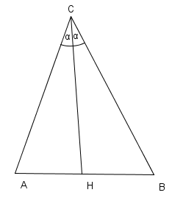
Dimostrazioni proposte

Criteri di congruenza
1) Per ipotesi $A\hat{C}H≃B\hat{C}H$ e CH è altezza.
I triangoli ACH e BCH sono uguali per il secondo criterio di congruenza.
Perciò AC ≅ BC

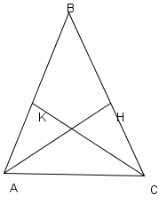

2) Per ipotesi $\text{AB}≃\text{CB}$ e AH e CK sono bisettrici.
I triangoli ACH e ACK sono uguali per il secondo criterio di congruenza.
($H\hat{A}C≃K\hat{C}A$ perché metà di angoli congruenti)

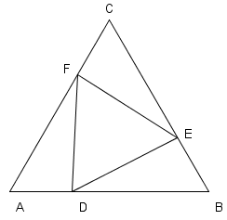

3) I triangoli ADF, BED e CFE sono congruenti per il primo criterio di congruenza:
AD ≅ BE ≅ CF per ipotesi
DB ≅ EC ≅ FA perché differenza di segmenti congruenti
$F\hat{A}D≃D\hat{B}E≃E\hat{C}F$ perché angoli interni del triangolo equilatero.
Quindi DE ≅ EF ≅ FD
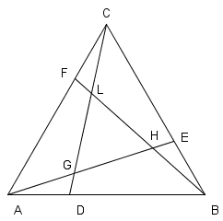
4) Occorrono due passi
i) Come nella dimostrazione precedente, si dimostra dapprima che i triangoli ADF, BED e CFE sono congruenti.
ii) Si considerano quindi i triangoli ADG, BEH e CFL che sono congruenti per il secondo criterio:
AD ≅ BE ≅ CF per ipotesi
$G\hat{A}D≃H\hat{B}E≃L\hat{C}F$ dimostrato con i).
$G\hat{D}A≃H\hat{E}B≃C\hat{F}L$ dimostrato con i).
La tesi che GHL è un triangolo equilatero si può ottenere osservando che i suoi angoli interni sono opposti al vertice degli angoli interni congruenti dei tre triangoli che abbiamo dimostrato congruenti in ii) oppure osservando che i tre lati sono congruenti per differenza di segmenti congruenti.
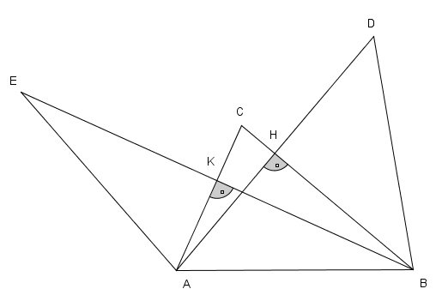
5) i) Si considerano quindi i triangoli ABH e DBH che sono congruenti per il primo criterio:
AH ≅ HD per ipotesi
BH in comune
$A\hat{H}B≃D\hat{H}B$ perché retti
Perciò AB ≅ BD
ii) Allo stesso modo si dimostra che sono congruenti i triangoli ABK e AEK. Perciò AB ≅ AE
iii) La tesi che BD è congruente ad AE si ottiene con la proprietà transitiva della congruenza.
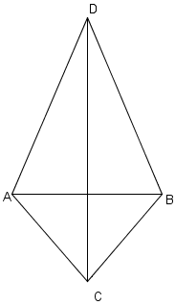
6) I triangoli ACD e BCD sono congruenti per il primo criterio di congruenza:
$D\hat{A}C≃D\hat{B}C$ perché somma di angoli congruenti (quelli alla base dei due triangoli isosceli)
AC ≅ BC e AD ≅ BD
Quindi $A\hat{D}C≃B\hat{D}C$ e $A\hat{C}D≃B\hat{C}D$

Notare che non è possibile ipotizzare che DC è perpendicolare ad AB né che si intersecano nel punto medio.

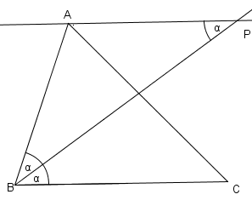
Parallelismo, teoremi sugli angoli
7) $A\hat{B}P≃C\hat{B}P$ per ipotesi.
$A\hat{P}B≃C\hat{B}P$ perché alterni interni (BC // AP per ipotesi e trasversale BP)
Per la proprietà transitiva $A\hat{B}P≃A\hat{P}B$

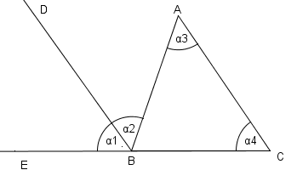
8)
$α_{1}≃α_{2}$ per ipotesi (bisettrice)
$α_{2}≃α_{3}$ per ipotesi (BD // AC alterni interni)
$α_{1}≃α_{4}$ per ipotesi (BD // AC corrispondenti)
per la proprietà transitiva $α_{3}≃α_{4}$ e ABC e isoscele
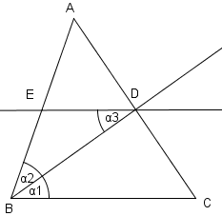
9) $α_{1}≃α_{2}$ per ipotesi (bisettrice)
$α_{1}≃α_{3}$ per ipotesi (ED // BC alterni interni)
per la proprietà transitiva $α_{2}≃α_{3}$ e BDE e isoscele

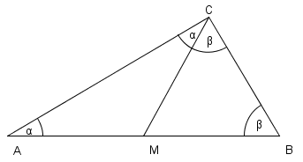
10) Per ipotesi, i triangoli AMC e MBC sono isosceli.
Nel triangolo ABC la somma degli angoli interni è esprimibile da
$$2α+2β$$
Dovendo dare un angolo piatto, allora $α+β$ è retto

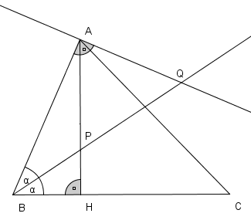
11) In figura sono evidenziati gli angoli congruenti generati dalla bisettrice dell’angolo interno $A\hat{B}C$ e gli angoli retti generati dall’altezza AH e dalla perpendicolare al lato AB condotta dal vertice A.
L’angolo $A\hat{P}Q$ è opposto al vertice di $B\hat{P}H$ il quale misura $\text{90}°−α$ (ricavato dalla somma degli angoli interni del triangolo BHP)
L’angolo $A\hat{Q}P$ misura $\text{90}°−α$ (ricavato dalla somma degli angoli interni del triangolo BAQ).
$A\hat{P}Q≃A\hat{Q}P$ ed il triangolo APQ è quindi isoscele.
APQ è equilatero se $A\hat{Q}P=\text{90}°−α=\text{60}°$ . Ne segue che $α=\text{30}°$e perciò $A\hat{B}C=\text{60}°$
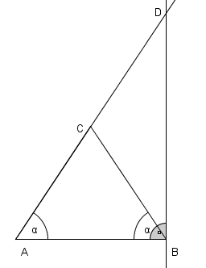
12) Detto $α$ la misura dell’angolo alla base del triangolo isoscele, nel triangolo BCD si ha che
$C\hat{D}B=2α$ (angolo esterno)
$C\hat{B}D=\text{90}°−α$ (differenza)
Quindi $C\hat{D}B=\text{180}°−2α−\left(\text{90}°−α\right)=\text{90}°−α$
E quindi $C\hat{B}D≃C\hat{D}B$

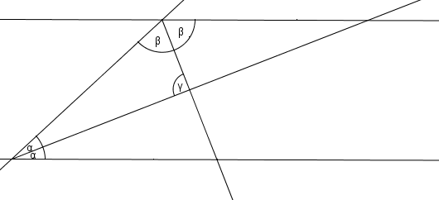
\
13) Si ha $2α+2β=\text{180}°$perché coniugati interni.
Quindi $α+β=\text{90}°$
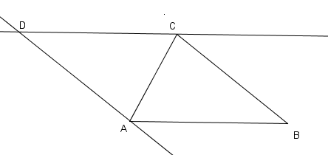
e quindi l’angolo$γ=\text{90}°$ perché sommato ad $α$ e a $β$ deve dare un angolo piatto.

14) ACD è congruente al triangolo ABC per il secondo criterio di congruenza:
AC è in comune e le due coppie di angoli ad esso adiacenti sono congruenti perché alterni interni delle parallele.

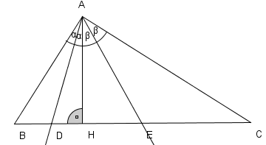
15) Poiché l’angolo in A è retto e le due rette sono bisettrici, ne segue che $α+β=\text{45}°$
Nel triangolo ABE si ha
$B\hat{A}E=2α+β=α+\text{45}°$
$A\hat{B}E=\text{90}°−2α$ (ricavato dalla somma degli angoli interni del triangolo ABH)
Quindi $B\hat{E}A=\text{180}°−B\hat{A}E−A\hat{B}E=\text{180}°−\left(a+\text{45}°\right)−\left(\text{90}°−2α\right)=α+\text{45}°$
ed il triangolo ABE è isoscele e $\text{BA}≃\text{BE}$

